МУНИЦИПАЛЬНОЕ БЮДЖЕТНОЕ УЧРЕЖДЕНИЕ
ДОПОЛНИТЕЛЬНОГО ОБРАЗОВАНИЯ
«ДЕТСКАЯ ШКОЛА ИСКУССТВ №2 ИМ. В.П. ТРИФОНОВА»
Г. ВОЛОГДЫ

ДОПОЛНИТЕЛЬНАЯ ОБЩЕРАЗВИВАЮЩАЯ ОБЩЕОБРАЗОВАТЕЛЬНАЯ ПРОГРАММА
В ОБЛАСТИ МУЗЫКАЛЬНОГО ИСКУССТВА

«Подготовка детей к обучению в ДШИ»

ПРОГРАММА
по учебному предмету
«Скрипка»

Вологда
2017 г.

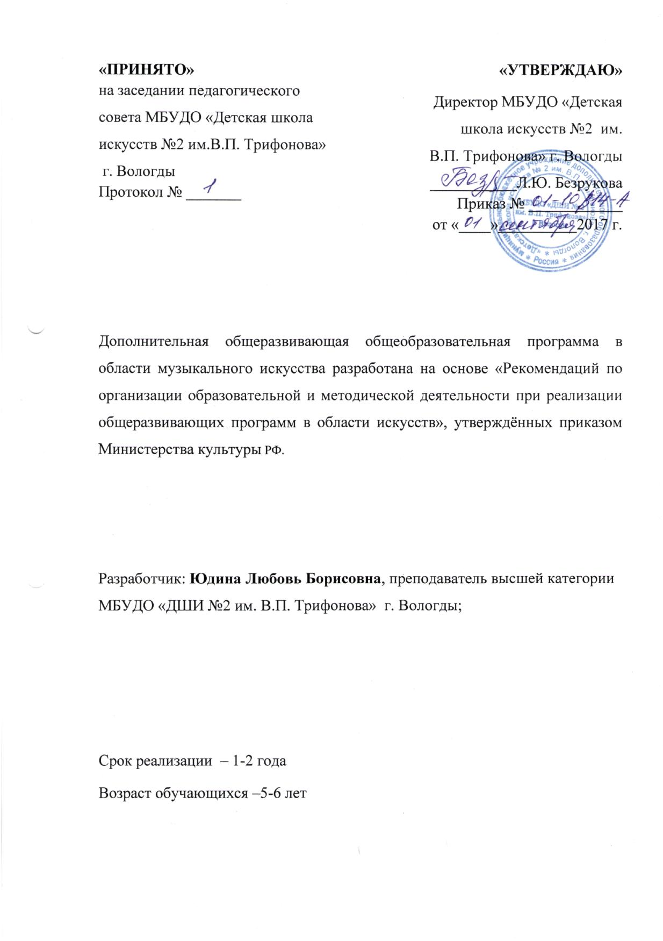
Содержание программы:

I. Пояснительная записка………………………………………………………. 4

II. Содержание учебного предмета……………………………………………..8

III. Требования к уровню подготовки обучающихся …………………………13

IV. Формы и методы контроля, система оценок ……………………………...13

V. Методическое обеспечение учебного процесса…………………………. .14

VI. Список литературы и средств обучения …………………………………16

Пояснительная записка
Характеристика учебного предмета, его место
и роль в образовательном процессе
Программа учебного предмета «Скрипка» разработана на основе «Рекомендаций по организации образовательной и методической деятельности при реализации общеразвивающих программ в области искусств», направленных письмом Министерства культуры Российской Федерации от 21.11.2013 №191-01-39/06-ГИ, а также с учетом многолетнего педагогического опыта работы в детских школах искусств.
Скрипка является одним из самых популярных музыкальных инструментов, используемых и в профессиональной, и в любительской исполнительской практике. Разнообразный скрипичный репертуар включает музыку разных стилей и эпох, в том числе, классическую, популярную, джазовую.
Возраст детей, приступающих к освоению программы, 5-6 лет.
Данная программа предполагает достаточную свободу в выборе репертуара и направлена, прежде всего, на развитие интересов самого учащегося.
Недельная нагрузка по предмету «Скрипка» составляет 1 час в неделю. Занятия проходят в индивидуальной форме.
Эффективным способом музыкального развития детей является игра в ансамбле, в том числе, с педагогом, позволяющая совместными усилиями создавать художественный образ, развивающая умение слушать друг друга, гармонический слух, формирующая навыки игры ритмично, синхронно. Ансамблевая игра доставляет большое удовольствие ученикам и позволяет им уже на первом этапе обучения почувствовать себя музыкантами. А позитивные эмоции всегда являются серьезным стимулом в индивидуальных занятиях музыкой.
Ученикам можно предложить большой выбор музыкального материала: старинная и современная музыка, эстрадная и джазовая музыка, популярные образцы классической музыки.
Данная программа предполагает проведение итоговой аттестации в форме исполнения сольной программы (выпускного экзамена). Возможны другие формы итоговой аттестации. При выборе той или иной формы завершения обучения образовательная организация вправе применять индивидуальный подход.
Срок реализации учебного предмета
При реализации программы учебного предмета «Скрипка» со сроком обучения 1-2 года, продолжительность учебных занятий с составляет 34 недели в год.

Сведения о затратах учебного времени
Вид учебной работы, нагрузки, аттестации | Затраты учебного времени |  |  |  | Общее количество часов
Годы обучения | 1-й год |  | 2-й год
Полугодия | 1 | 2 | 1 | 2
Количество недель | 16 | 18 | 16 | 18
Аудиторные занятия | 16 | 18 | 16 | 18 | 68
Самостоятельная работа | 16 | 18 | 16 | 18 | 68
Максимальная учебная нагрузка | 32 | 36 | 32 | 36 | 136

Объем учебного времени, предусмотренный учебным планом образовательной организации на реализацию учебного предмета

Общая трудоемкость учебного предмета «Скрипка» при 2-летнем сроке обучения составляет 136 часа. Из них: 68 часов – аудиторные занятия, 68 часов – самостоятельная работа.

Форма проведения учебных занятий
Занятия проводятся в индивидуальной форме.
Индивидуальная форма занятий позволяет преподавателю построить процесс обучения в соответствии с принципами дифференцированного и индивидуального подходов.

Цель учебного предмета
Целью учебного предмета является обеспечение развития творческих способностей и индивидуальности учащегося, овладение знаниями и представлениями о скрипичном исполнительстве, формирование практических умений и навыков игры на скрипке, устойчивого интереса к самостоятельной деятельности в области музыкального искусства.

Задачи учебного предмета
Задачами учебного предмета «Скрипка» являются:
- ознакомление детей со скрипкой, исполнительскими возможностями и разнообразием приемов игры;
- формирование навыков игры на музыкальном инструменте;
- приобретение знаний в области музыкальной грамоты;
- приобретение знаний в области истории музыкальной культуры;
- формирование понятий о музыкальных стилях и жанрах;
- оснащение системой знаний, умений и способов музыкальной деятельности, обеспечивающих в своей совокупности базу для дальнейшего самостоятельного общения с музыкой, музыкального самообразования и самовоспитания;
- воспитание у детей трудолюбия, усидчивости, терпения, дисциплины;
- воспитание стремления к практическому использованию знаний и умений, приобретенных на занятиях, в быту, в досуговой деятельности.
Обучение должно соединять в себе два главных и взаимосвязанных направления. Одно из них – формирование игровых навыков и приемов, становление исполнительского аппарата. Второе - развитие практических форм музицирования на скрипке, в том числе, подбора по слуху.

Структура программы
Программа содержит следующие разделы:
- сведения о затратах учебного времени, предусмотренного на освоение учебного предмета;
- распределение учебного материала по годам обучения;
- описание дидактических единиц учебного предмета;
- требования к уровню подготовки учащихся;
- формы и методы контроля, система оценок, итоговая аттестация;
- методическое обеспечение учебного процесса.
В соответствии с данными направлениями строится основной раздел программы «Содержание учебного предмета».

Методы обучения
Для достижения поставленной цели и реализации задач предмета используются следующие методы обучения:
- словесный (объяснение, беседа, рассказ);
- наглядный (показ, наблюдение, демонстрация приемов работы);
- практический (освоение приемов игры на инструменте);
- эмоциональный (подбор ассоциаций, образов, художественные впечатления).

Описание материально-технических условий реализации учебного предмета
Каждый учащийся обеспечивается доступом к библиотечным фондам и фондам аудио и видеозаписей школьной библиотеки. Во время самостоятельной работы учащиеся могут пользоваться Интернетом для сбора дополнительного материала по изучению предложенных тем.
Библиотечный фонд укомплектовывается печатными, электронными изданиями, учебно-методической и нотной литературой.

II. СОДЕРЖАНИЕ УЧЕБНОГО ПРЕДМЕТА
Учебно-тематический план

Первый год обучения
I полугодие
Календарные  сроки | Темы и содержание занятий | Кол-во  часов
1 четверть | Постановка исполнительского аппарата. Освоение приемов качества звучания. Простые пьесы и упражнения на открытых струнах. | 9
2 четверть | Ознакомление с простейшими динамическими, штриховыми и аппликатурными обозначениями. Простейшие виды штрихов (деташе целым смычком и его частями). Переходы со струны на струну, плавное соединение движений смычка в разных его частях. | 7

II полугодие
Календарные  сроки | Темы и содержание занятий | Кол-во  часов
3 четверть | Ознакомление с настройкой скрипки. Работа над постановкой пальцев левой руки на грифе. Игра в ансамбле с педагогом. Упражнения и этюды. Произведения из репертуара 1 года обучения | 10
4 четверть | Изучение гамм и трезвучий в наиболее легких тональностях. Чтение нот с листа. Игра в ансамбле с педагогом. Упражнения и этюды. Произведения из репертуара 1 года обучения. | 8

Второй год обучения
I полугодие
Календарные  сроки | Темы и содержание занятий | Кол-во  часов
1 четверть | Работа над постановкой, интонацией, звукоизвлечением и ритмом. Упражнения и этюды. Произведения советских и зарубежных композиторов, обработки народных песен. | 9
2 четверть | Работа над штрихами деташе, легато и их чередованием. Упражнения и этюды. Игра в ансамбле с преподавателем.  Произведения советских и зарубежных композиторов, обработки народных песен. | 7

II полугодие
Календарные  сроки | Темы и содержание занятий | Кол-во  часов
3 четверть | Упражнения и этюд на разные виды техники с использованием штрихов деташе и легато. Знакомство со штрихом мартеле. Произведения зарубежных композиторов. Игра в ансамбле, в том числе, с педагогом. | 10
4 четверть | Произведения старинных и современных композиторов. Простейшие виды двойных нот (с применением открытой струны). Динамические изменения звука. | 8

Годовые требования
Годовые требования содержат несколько вариантов примерных исполнительских программ, разработанных с учетом индивидуальных возможностей и интересов учащихся.

Первый год обучения
Развитие музыкально-слуховых представлений и музыкально-образного мышления. Постановка рук и корпуса, организация целесообразных игровых движений. Освоение нотной грамоты. Ознакомление с настройкой инструмента. В течение учебного года педагог должен проработать с учеником 8-10 музыкальных произведений: упражнений, народные песни, пьесы танцевального характера, этюды, ансамбли с педагогом.
В качестве теоретического материала учащиеся начинают осваивать нотную грамоту: современную систему линейной нотации, устройство нотного стана, нотопись; музыкальный звукоряд, расположение нот на грифе.

Рекомендуемые упражнения и этюды
1.Упражнение на одной струне.
2.Упражнение на сочетание двух струнах.
3.Упражнение на распределение смычка.
4. Упражнение на постановку пальцев в первой позиции.

Рекомендуемые ансамбли
Рус. нар. песня «Ходит зайка по саду», фин. нар. песня «Рулате», ру.нар.песня "Зимушка", А.Филиппенко "Цыплятки".

Примерные исполнительские программы
1 вариант
р.н.п. "Ходит зайка по саду" М. Магиденко "Петушок"
2 вариант
р.н.п."Как пошли наши подружки"
А.Филиппенко "Цыплятки"

По окончании первого года обучения сформированы следующие знания, умения, навыки. Учащийся:
- знает строение инструмента;
- умеет правильно держать инструмент;
- соблюдает постановку исполнительского аппарата;
- владеет приемами звукоизвлечения (деташе, легато);
- ориентируется в нотном тексте;
- играет небольшие пьесы в 1-й позиции.

Второй год обучения
В качестве практики применяются: работа над звуком, развитие исполнительской техники левой руки, техника смены позиций.
Разучивание по нотам, наизусть небольших произведений. Игра в ансамбле: работа над согласованным исполнением каждой партии. В репертуар ансамблей включаются детские вокальные песни (переложения для скрипки), обработки русских народных песен.
В течение учебного года педагог должен проработать с учеником 8-10 различных произведений.
Подбор репертуара производится с учетом интересов учащегося.

Рекомендуемые упражнения и этюды
К.Родионов "Начальные уроки игры на скрипке";
Г.Шрадик Упражнения,т.1;
А.Комаровский Этюды для начинающих (1позиция).

Рекомендуемые ансамбли
Ж.Металлиди "Колечко"; р.н.п. "Ах вы, сени мои, сени"; дет. песенка "Жил-был у бабушки"; Г. Перселл "Менуэт".

Примерные исполнительские программы
1 вариант
Л.Бекман "Елочка"
А.Гедике "Заинька"
2 вариант
М.Глинка "Соловушко"
К.Глюк "Веселый хоровод"

По окончании второго обучения учащийся:
- играет пьесы, различные по стилю, жанру;
- владеет приемами звукоизвлечения (деташе,легато);
- знаком с позиционной игрой;
- знает основные музыкальные термины;

III. Требования к уровню подготовки учащегося
В результате освоения программы обучающийся:
- владеет первоначальными навыками игры на скрипке и основными приемами звукоизвлечения;
- умеет исполнять произведение в характере, соответствующем данному стилю и эпохе;
- умеет самостоятельно разбирать простейшие музыкальные произведения;

IV. Формы и методы контроля. Система оценок.
Программа предусматривает текущий контроль, промежуточную и итоговую аттестации.
Формами текущего и промежуточного контроля являются: контрольный урок, участие в тематических вечерах, классных концертах, мероприятиях культурно-просветительской, творческой деятельности школы.
Возможно применение индивидуальных графиков проведения данных видов контроля, а также содержания контрольных мероприятий. Например, промежуточная аттестация может проводиться каждое полугодие или один раз в год; возможно проведение отдельных контрольных мероприятий по специальности.
При проведении итоговой аттестации может применяться форма экзамена. Содержанием экзамена является исполнение сольной программы из двух разнохарактерных произведений и/или участие в ансамбле.

Критерии оценки
При оценивании учащегося, осваивающегося общеразвивающую программу, следует учитывать:
формирование устойчивого интереса к музыкальному искусству, к занятиям музыкой;
наличие исполнительской культуры, развитие музыкального мышления;
овладение практическими умениями и навыками в различных видах музыкально-исполнительской деятельности: сольном, ансамблевом исполнительстве.
степень продвижения учащегося, успешность личностных достижений.

V. Методическое обеспечение учебного процесса
Методические рекомендации преподавателям
Освоение программы «Подготовка детей к обучению в ДШИ» учебного предмета «Скрипка» позволяет: перейти на обучение по дополнительной предпрофессиональной общеобразовательной программе или дополнительной общеразвивающей общеобразовательной программе, продолжить самостоятельные занятия, музицировать для себя и друзей, участвовать в различных самодеятельных ансамблях. Каждая из этих целей требует особого отношения к занятиям и индивидуального подхода к ученикам.
Занятия в классе должны сопровождаться внеклассной работой - посещением выставок и концертных залов, прослушиванием музыкальных записей, просмотром концертов и музыкальных фильмов.
Большое значение имеет репертуар ученика. Необходимо выбирать высокохудожественные произведения, разнообразные по форме и содержанию. Необходимо познакомить учащегося с историей скрипки, рассказать о выдающихся скрипичных исполнителях и композиторах.
Предполагается, что педагог в работе над репертуаром будет добиваться различной степени завершенности исполнения: некоторые произведения должны быть подготовлены для публичного выступления, другие – для показа в условиях класса, третьи – с целью ознакомления. Требования могут быть сокращены или упрощены соответственно уровню музыкального и технического развития. Данные особые условия определяют содержание индивидуального учебного плана учащегося.
Параллельно с формированием практических умений и навыков учащийся получает знания музыкальной грамоты.
Методы работы над качеством звука зависят от индивидуальных способностей и возможностей учащихся, степени развития музыкального слуха и музыкально-игровых навыков.
Важным элементом обучения является накопление художественного исполнительского материала, дальнейшее расширение и совершенствование практики публичных выступлений (сольных и ансамблевых).

VI. Список литературы
1. Бакланова Н. Начальные упражнения, этюды и пьесы в 24 тональностях. М., 1987
2. Гарлицкий М. Шаг за шагом. Методическое пособие для юных скрипачей. М., 1985
3. Пархоменко О., Зельдис В. Школа игры на скрипке. К., 1987
4. Родионов К. Начальные уроки игры на скрипке. М., 2000
5. Шальман С. Я буду скрипачом. Ч.ч. 1,2. Л., 1984
6. Шевчик О. Школа скрипичной техники. Соч. 1, тетр. 1-3
7. Шрадик Г. Упражнения 1тетр.М., 1982
8. Юный скрипач. Вып. 1-2. М., 1987
9. Якубовская В. Вверх по ступенькам. М., 1974
10. Бакланова Н. Пьесы для скрипки и фортепиано
11. Захарьина Т. Скрипичный букварь
12. Педагогический репертуар для скрипки и фортепиано. Ред. К. Мостраса, А. Ямпольского. М., 1965
13. Первые шаги. Пособие для юных скрипачей
14. Пьесы советских композиторов. Младшие классы. М., 1972
15. Хрестоматия. 1-2 классы ДМШ. М., 1985
16. Концерты для маленьких скрипачей для младших классов. Сост. Радвилович А.Ю. Планета музыки 2007 (диск сd)
17. Пудовочкин Э. Скрипки раньше букваря. Композитор С-П. 2006
18. Родионов К. начальные уроки на скрипке. Музыка 2000

Список методической литературы
1. Погожева Т. Вопросы методики обучения игры на скрипке. М., Музыка 1966
2. Баринская А. Начальное обучение скрипача. М., Музыка 2007
3. Как учить игре на скрипке в музыкальной школе. Сост. М. Берлянчик. Классики XXI – 2006
4. Вопросы музыкальной педагогики. Смычковые инструменты. Составитель и ред. М. Берлянчик, А. Юрьев. Новосибирск 1973
5. Ауэр Л. Моя школа игры на скрипке. М., Музыка 1965
6. Тагиев М., Парсегов А. Практические вопросы скрипичной педагогики. Баку «Ишыг» 1981
7. Мильтонян С.О. Педагогика гармоничного развития. Тверь 2003
8. Зеленин В.М. Гаммы-упражнения для скрипки
9. Вопросы смычкового искусства. М., 1980
10. Ямпольский И. Основы скрипичной аппликатуры. М., Музыка 1977
11. Ямпольский А. к вопросам развития скрипичной техники, штрихи. М., 1981
12. Мастера скрипичной педагогики. М., 1974
13. Пудовичкин Э. Скрипка раньше букваря. С-П, 2006

